**Universidad Autónoma de Nuevo León**

**Facultad de Ciencias Físico-Matemáticas**

**Licenciatura en Multimedia y Animación Digital**

**Proyecto Integrador de Aprendizaje**

Base de Datos Multimedia

Prof. David Ramírez López

Karim Alejandro Chaparro Hernández 1725535

Ángel Corona Esquivel 1851121

Grupo: 001

1 Herramientas de desarrollo 4

1.1 MySQL 4

1.2 XAMMP 4

2 Modelo entidad relación 4

2.1 Lista de entidades y atributos 4

2.2 Lista de relaciones 4

2.3 Diagrama entidad relación 5

2.4 Diagrama entidad relación extendido 6

3 Mapeo de datos 7

3.1 Nombre de la base de datos: GoodOldTimes-DB 7

3.2 Entidades 7

3.2.1 Entidad 1: Usuarios 7

3.2.2 Entidad 2: Secciones 8

3.2.3 Entidad 3: Noticias 8

3.2.4 Entidad 4: Comentarios 9

3.2.5 Entidad 5: Imágenes 9

3.2.6 Entidad 6: Videos 9

3.2.7 Entidad 7: Etiqueta 10

3.3 Relaciones 10

3.3.1 Relación 1: Usuario HACE Comentario 11

3.3.2 Relación 2: Usuario CREA Noticia 11

3.3.3 Relación 3: Noticia TIENE Sección 11

3.3.4 Relación 4: Noticia TIENE Comentario 11

3.3.5 Relación 5: Comentario TIENE Comentario 12

3.3.6 Relación 6: Usuario REACCIONA A Noticia 12

3.3.7 Relación 7: Noticia TIENE Imagen 12

3.3.8 Relación 8: Noticia TIENE Video 13

3.3.9 Relación 9: Noticia TIENE Etiqueta 13

3.4 Tablas (Modelo Relacional) 14

3.4.1 Usuarios (No_Usuario, Contraseña, Nombre, Nickname, Apellido_P, Apellido_M, Email, Teléfono, F_Nac, Img_Avatar, Creado_Por, F_Creacion, Usuario_Mod, F_Mod, Tipo, Estatus) 14

3.4.2 Secciones (Nombre, Color, Orden, Creado_Por, F_Creacion, Usuario_Mod, F_Mod, Estatus) 14

3.4.3 Noticias (No_Noticia, Firma_Reportero, Calle, Colonia, Ciudad, País, F_Acontencer, F_Publicacion, Titulo, Descripción, Contenido, Likes, Miniatura, F_Creacion, FK[Creado_Por], FK[Usuario_Mod], F_Mod, Estatus, FK[Seccion]) 14

3.4.4 Comentarios (No_Comentario, Contenido, F_Creacion, FK[Usuario_Mod], F_Mod, Estatus, FK[Creado_Por], FK[Noticia]) 14

3.4.5 Imagenes (No_Imagen, Descripción, Contenido, Ruta, F_Subida, FK[Noticia], Estatus) 14

3.4.6 Videos (No_Video, Descripción, Contenido, Ruta, F_Subida, FK[Noticia], Estatus) 14

3.4.7 Etiquetas (Nombre, Estatus) 14

3.4.8 Not_Cat (No_ Not_Cat, FK [Noticia], FK [Seccion]) 14

3.4.9 Noticias_Comentarios(No_Comentario, FK[Noticia], Comentario_Padre, F_Creacion, Estatus) 14

3.4.10 React_Not (No_ React_Not, Like, FK [Usuario], FK[Noticia]) 14

3.4.11 Not_Tag (No_ Not_Tag, FK [Noticia], FK [Etiqueta]) 14

4 Normalización 14

4.1.1 Usuarios en 1FN, 2FN y 3FN: 15

4.1.2 Secciones en 1FN, 2FN y 3FN: 15

4.1.3 Noticias en 1FN, 2FN y 3FN: 15

4.1.4 Comentarios en 1FN, 2FN y 3FN: 16

4.1.5 Imágenes en 1FN, 2FN y 3FN: 16

4.1.6 Video en 1FN, 2FN y 3FN: 16

4.1.7 Etiquetas en 1FN, 2FN y 3FN: 16

4.1.8 Not_Cat en 1FN, 2FN y 3FN: 17

4.1.9 Noticias_Comentarios 17

4.1.10 React_Not en 1FN, 2FN y 3FN: 17

4.1.11 Not_Tag en 1FN, 2FN y 3FN: 17

4.2 Diagrama SQL Server 18

5 Diccionario 19

5.1 Empleado 19

5.2 Cliente 20

5.3 Servicio 21

5.4 Tarifa 21

5.5 Consumo 22

5.6 Recibo 23

5.7 Serv_Tar 25

# Herramientas de desarrollo

## MySQL

## XAMMP

# Modelo entidad relación

## Lista de entidades y atributos

|  |  |
| --- | --- |
| ENTIDAD | ATRIBUTOS |
| Usuarios | No_Usuario, Contraseña, Nombre, Nickname, Apellido_P, Apellido_M, Email, Teléfono, F_Nacimiento, Img_Avatar, Creado_Por, F_Creacion, Usuario_Mod, F_Mod, Tipo, Estatus |
| Secciones | Nombre, Color, Orden, Creado_Por, F_Creacion, Usuario_Mod, F_Mod, Estatus |
| Noticias | No_Noticia, Firma_Reportero, Calle, Colonia, Ciudad, País, F_Acontencer, F_Publicacion, Titulo, Descripción, Contenido, Likes, Miniatura, F_Creacion, Usuario_Mod, F_Mod, Estatus |
| Comentarios | No_Comentario, Contenido, F_Creacion, Usuario_Mod, F_Mod, Estatus |
| Imágenes | No_Imagen, Descripción, Contenido, Ruta, F_Subida, Estatus |
| Videos | No_Video, Descripción, Contenido, Ruta, F_Subida, Estatus |
| Etiquetas | Nombre, Estatus |

## Lista de relaciones

|  |  |  |  |  |
| --- | --- | --- | --- | --- |
| RELACIÓN | ENTIDADES | CARDINALIDAD | PARTICIPACIÓN | ATRIBUTOS |
| HACE | Usuario – Comentario | 1-M | Parcial |  |
| CREA | Usuario – Noticia | 1-M | Parcial |  |
| TIENE | Noticia – Sección | M-M | Total |  |
| TIENE | Noticia – Comentario | 1-M | Parcial |  |
| TIENE | Comentario – Comentario | 1-M | Parcial |  |
| REACCIONA | Usuario – Noticia | M-M | Parcial | Like |
| TIENE | Noticia – Imagen | 1-M | Total |  |
| TIENE | Noticia – Video | 1-M | Total |  |
| TIENE | Noticia - Etiqueta | M-M | Total |  |

## Diagrama entidad relación

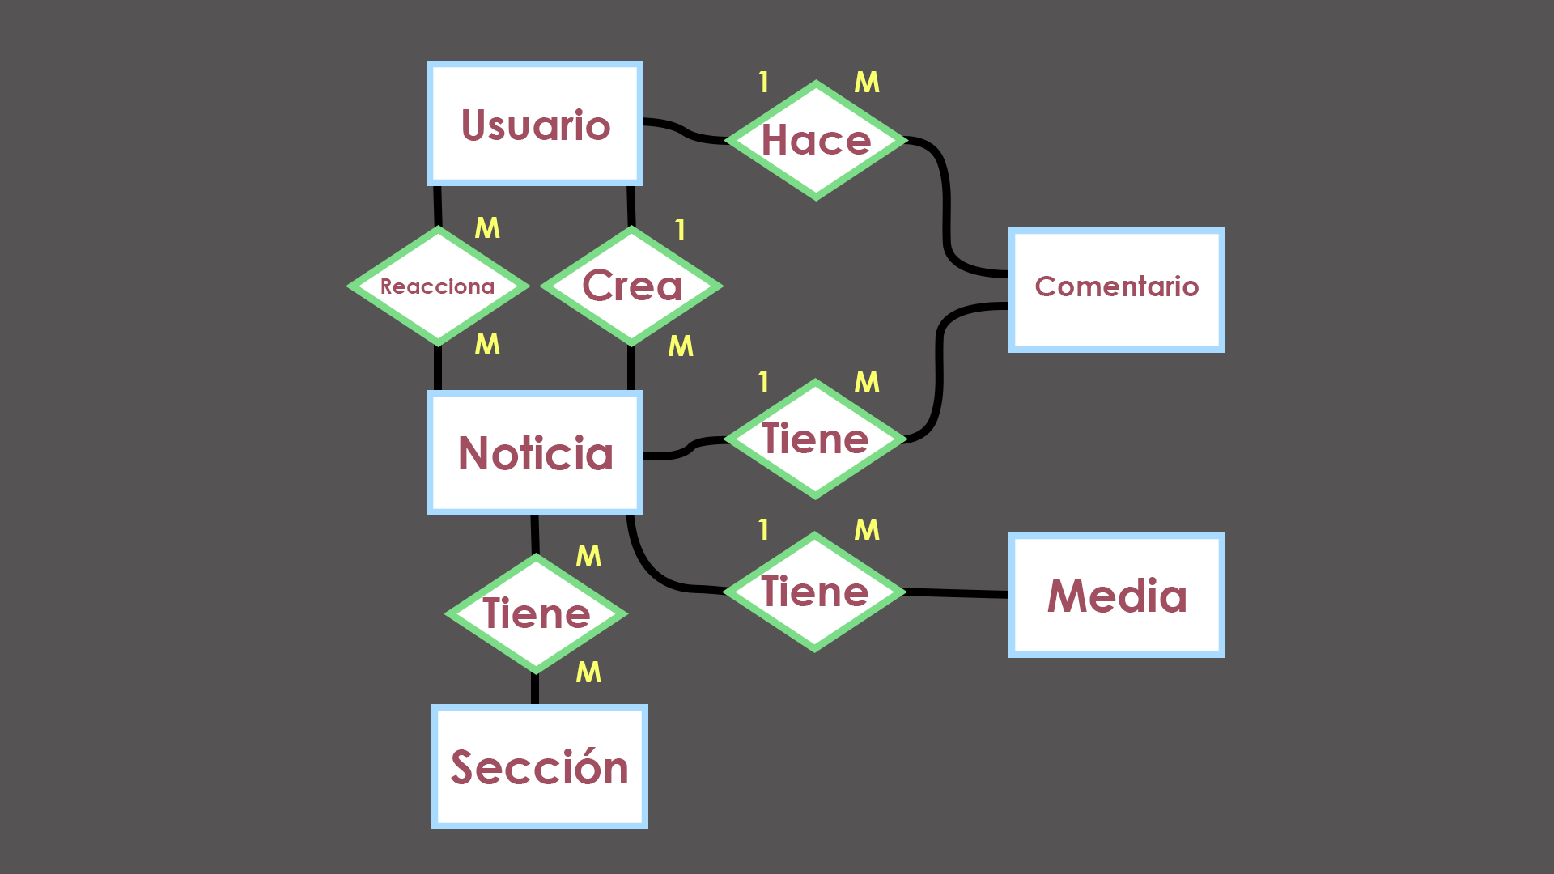

## Diagrama entidad relación extendido

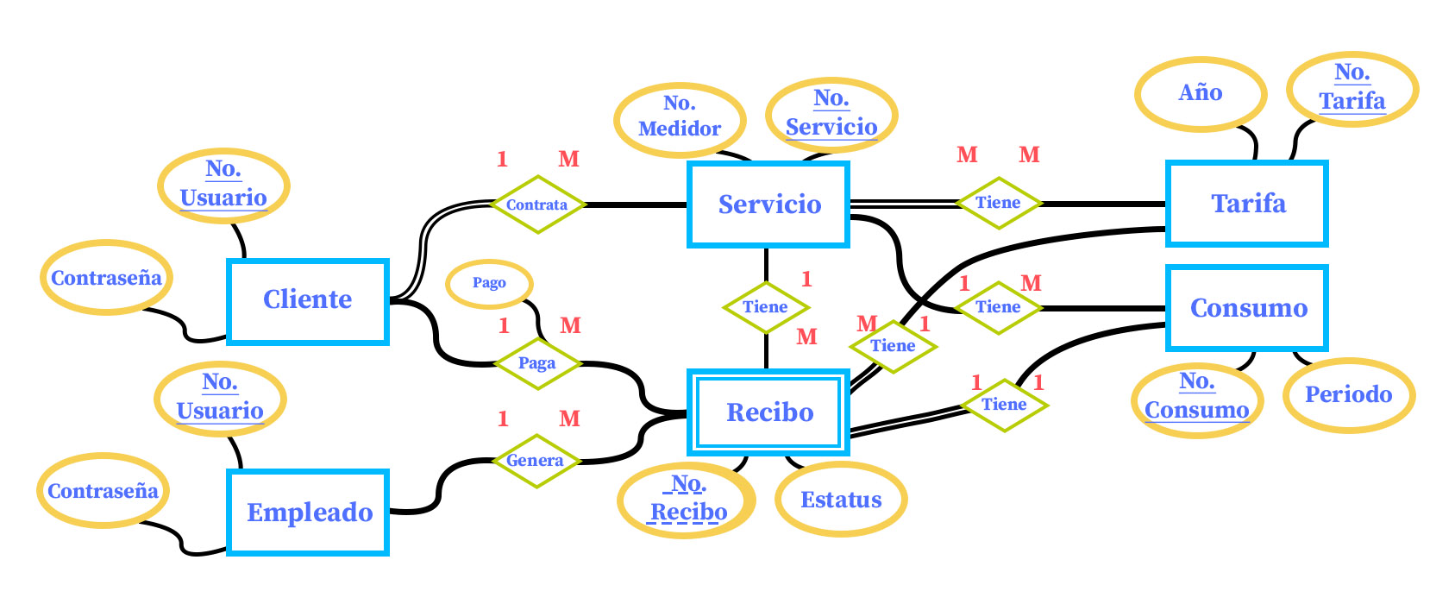

# Mapeo de datos

## Nombre de la base de datos: GoodOldTimes-DB

## Entidades

### Entidad 1: Usuarios

1. Resultado:
2. Tabla prima: Usuarios.
3. Estructura:

|  |  |
| --- | --- |
| Campo | Restricción |
| No_Usuario | **Primary Key** |
| Contraseña |  |
| Nombre |  |
| Nickname |  |
| Apellido_P |  |
| Apellido_M |  |
| Email |  |
| Teléfono |  |
| F_Nac |  |
| Img_Avatar |  |
| Creado_Por |  |
| F_Creacion |  |
| Usuario_Mod |  |
| F_Mod |  |
| Tipo |  |
| Estatus |  |

### Entidad 2: Secciones

1. Resultado:
2. Tabla prima: Secciones.
3. Estructura:

|  |  |
| --- | --- |
| Campo | Restricción |
| Nombre | **Primary Key** |
| Color |  |
| Orden |  |
| F_Creacion |  |
| Creado_Por |  |
| F_Mod |  |
| Usuario_Mod |  |
| Estatus |  |

### Entidad 3: Noticias

1. Resultado:
2. Tabla prima: Noticias.
3. Estructura:

|  |  |
| --- | --- |
| Campo | Restricción |
| No_ Noticia | **Primary Key** |
| Firma_Reportero |  |
| Calle |  |
| Colonia |  |
| Ciudad |  |
| País |  |
| F_Acontencer |  |
| F_Publicacion |  |
| Titulo |  |
| Descripción |  |
| Contenido |  |
| Likes |  |
| Miniatura |  |
| F_Creacion |  |
| Usuario_Mod |  |
| F_Mod |  |
| Estatus |  |

### Entidad 4: Comentarios

1. Resultado:
2. Tabla prima: Comentarios.
3. Estructura:

|  |  |
| --- | --- |
| Campo | Restricción |
| No_Comentario | **Primary Key** |
| Contenido |  |
| F_Creacion |  |
| Usuario_Mod |  |
| F_Mod |  |
| Estatus |  |

### Entidad 5: Imágenes

1. Resultado:
2. Tabla prima: Imágenes.
3. Estructura:

|  |  |
| --- | --- |
| Campo | Restricción |
| No_Imagen | **Primary Key** |
| Descripción |  |
| Contenido |  |
| Ruta |  |
| F_Subida |  |
| Estatus |  |

### Entidad 6: Videos

1. Resultado:
2. Tabla prima: Videos.
3. Estructura:

|  |  |
| --- | --- |
| Campo | Restricción |
| No_Video | **Primary Key** |
| Descripción |  |
| Contenido |  |
| Ruta |  |
| F_Subida |  |
| Estatus |  |

### Entidad 7: Etiqueta

1. Resultado:
2. Tabla prima: Etiqueta.
3. Estructura:

|  |  |
| --- | --- |
| Campo | Restricción |
| Nombre | **Primary Key** |
| Estatus |  |

## Relaciones

|  |  |  |  |  |
| --- | --- | --- | --- | --- |
| RELACIÓN | ENTIDADES | CARDINALIDAD | PARTICIPACIÓN | ATRIBUTOS |
| HACE | Usuario – Comentario | 1-M | Parcial |  |
| CREA | Usuario – Noticia | 1-M | Parcial |  |
| TIENE | Noticia – Sección | M-M | Total |  |
| TIENE | Noticia – Comentario | 1-M | Parcial |  |
| TIENE | Comentario – Comentario | 1-M | Parcial |  |
| REACCIONA | Usuario – Noticia | M-M | Parcial | Like |
| TIENE | Noticia – Imagen | 1-M | Total |  |
| TIENE | Noticia – Video | 1-M | Total |  |
| TIENE | Noticia - Etiqueta | M-M | Total |  |

### Relación 1: Usuario HACE Comentario

|  |  |  |
| --- | --- | --- |
| Entidades involucradas | Atributos (de la relación) | Cardinalidad |
| Usuario |  | 1-M |
| Comentario |  |  |

1. Resultado:
2. Agregar la FK (Usuario) a la tabla Comentario.

### Relación 2: Usuario CREA Noticia

|  |  |  |
| --- | --- | --- |
| Entidades involucradas | Atributos (de la relación) | Cardinalidad |
| Usuario |  | 1-M |
| Noticia |  |  |

* 1. Resultado:
     1. Agregar la FK (Usuario) a la tabla Noticia.

### Relación 3: Noticia TIENE Sección

|  |  |  |
| --- | --- | --- |
| Entidades involucradas | Atributos (de la relación) | Cardinalidad |
| Noticia |  | M-M |
| Sección |  |  |

* 1. Resultado:
     1. Se define una tabla nueva (asociativa): **Not_Cat**
  2. Estructura:

|  |  |
| --- | --- |
| Campo: | Restricción: |
| No_ Not_Cat | **Primary Key** |
| Noticia | **FK (Noticia)** |
| Sección | **FK (Sección)** |

### Relación 4: Noticia TIENE Comentario

|  |  |  |
| --- | --- | --- |
| Entidades involucradas | Atributos (de la relación) | Cardinalidad |
| Noticia |  | 1-M |
| Comentario |  |  |

1. Resultado:
   1. Agregar la FK (Noticia) a la tabla Comentario.

### Relación 5: Comentario TIENE Comentario

|  |  |  |
| --- | --- | --- |
| Entidades involucradas | Atributos (de la relación) | Cardinalidad |
| Comentario | Noticia | 1-M |
|  |  |  |

* 1. Resultado:
     1. Se define una tabla nueva: **Noticias_Comentarios**
  2. Estructura:

|  |  |
| --- | --- |
| Campo: | Restricción: |
| **No_Comentario** | **PK** |
| **Noticia** | **PK - FK (Noticia)** |
| Comentario_Padre |  |
| F_Creacion |  |
| Estatus |  |

### Relación 6: Usuario REACCIONA A Noticia

|  |  |  |
| --- | --- | --- |
| Entidades involucradas | Atributos (de la relación) | Cardinalidad |
| Usuario | Like | M-M |
| Noticia |  |  |

1. Resultado:
   * 1. Se define una tabla nueva (asociativa): **React_Not**
2. Estructura:

|  |  |
| --- | --- |
| Campo: | Restricción: |
| No_ React_Not | **Primary Key** |
| Usuario | **FK (Usuario)** |
| Noticia | **FK (Noticia)** |
| Like |  |

### Relación 7: Noticia TIENE Imagen

|  |  |  |
| --- | --- | --- |
| Entidades involucradas | Atributos (de la relación) | Cardinalidad |
| Noticia |  | 1-M |
| Imagen |  |  |

* 1. Resultado:
     1. Agregar la FK (Noticia) a la tabla Imagen.

### Relación 8: Noticia TIENE Video

|  |  |  |
| --- | --- | --- |
| Entidades involucradas | Atributos (de la relación) | Cardinalidad |
| Noticia |  | 1-M |
| Video |  |  |

* 1. Resultado:
     1. Agregar la FK (Noticia) a la tabla Video.

### Relación 9: Noticia TIENE Etiqueta

|  |  |  |
| --- | --- | --- |
| Entidades involucradas | Atributos (de la relación) | Cardinalidad |
| Noticia |  | M-M |
| Etiqueta |  |  |

1. Resultado:
   * 1. Se define una tabla nueva (asociativa): **Not_Tag**
2. Estructura:

|  |  |
| --- | --- |
| Campo: | Restricción: |
| No_ Not_Tag | **Primary Key** |
| Noticia | **FK (Noticia)** |
| Etiqueta | **FK (Etiqueta)** |

## Tablas (Modelo Relacional)

### Usuarios (No_Usuario, Contraseña, Nombre, Nickname, Apellido_P, Apellido_M, Email, Teléfono, F_Nac, Img_Avatar, Creado_Por, F_Creacion, Usuario_Mod, F_Mod, Tipo, Estatus)

### Secciones (Nombre, Color, Orden, Creado_Por, F_Creacion, Usuario_Mod, F_Mod, Estatus)

### Noticias (No_Noticia, Firma_Reportero, Calle, Colonia, Ciudad, País, F_Acontencer, F_Publicacion, Titulo, Descripción, Contenido, Likes, Miniatura, F_Creacion, FK[Creado_Por], FK[Usuario_Mod], F_Mod, Estatus, FK[Seccion])

### Comentarios (No_Comentario, Contenido, F_Creacion, FK[Usuario_Mod], F_Mod, Estatus, FK[Creado_Por], FK[Noticia])

### Imagenes (No_Imagen, Descripción, Contenido, Ruta, F_Subida, FK[Noticia], Estatus)

### Videos (No_Video, Descripción, Contenido, Ruta, F_Subida, FK[Noticia], Estatus)

### Etiquetas (Nombre, Estatus)

### Not_Cat (FK [Noticia], FK [Seccion], Creado_Por, F_Creacion)

### Noticias_Comentarios(FK[Comentario], FK[Noticia], Comentario_Padre, F_Creacion, Estatus)

### React_Not (Like, FK [Usuario], FK[Noticia], Creado_Por, F_Creacion)

### Not_Tag ( FK [Noticia], FK [Etiqueta], Creado_Por, F_Creacion)

# Normalización

|  |  |  |  |
| --- | --- | --- | --- |
| Tabla | 1FN | 2FN | 3FN |
| Usuarios | Ok | Ok | Ok |
| Secciones | Ok | Ok | Ok |
| Noticias | Ok | Ok | Ok |
| Comentarios | Ok | Ok | Ok |
| Imágenes | Ok | Ok | Ok |
| Videos | Ok | Ok | Ok |
| Etiquetas | Ok | Ok | Ok |
| Not_Cat | Ok | Ok | Ok |
| Noticias_Comentarios | Ok | Ok | Ok |
| React_Not | Ok | Ok | Ok |
| Not_Tag | Ok | Ok | Ok |

### Usuarios en 1FN, 2FN y 3FN:

Sin cambios

|  |  |  |  |  |  |  |  |  |  |  |
| --- | --- | --- | --- | --- | --- | --- | --- | --- | --- | --- |
| No_Usuario (PK) | Contraseña | Nombre | Nickname | Apellido_P | Apellido_M | Email | Teléfono | F_Nac | Img_Avatar | Tipo |
| 001 |  |  |  |  |  |  |  |  |  |  |

|  |  |  |  |  |
| --- | --- | --- | --- | --- |
| F_Creacion | Creado_Por | Usuario_Mod | F_Mod | Estatus |
|  |  |  |  |  |

### Secciones en 1FN, 2FN y 3FN:

Sin cambios

|  |  |  |  |  |  |  |  |  |
| --- | --- | --- | --- | --- | --- | --- | --- | --- |
| No_ Seccion (PK) | Nombre | Color | Orden | F_Creacion | Creado_Por | Usuario_Mod | F_Mod | Estatus |
| 001 |  |  |  |  |  |  |  |  |

### Noticias en 1FN, 2FN y 3FN:

Sin cambios

|  |  |  |  |  |  |  |  |  |  |
| --- | --- | --- | --- | --- | --- | --- | --- | --- | --- |
| No_ Noticia (PK) | Firma | Calle | Colonia | Ciudad | País | F_Acontencer | F_Publicacion | Titulo | Descripción |
| 001 |  |  |  |  |  |  |  |  |  |

|  |  |  |  |  |  |  |  |
| --- | --- | --- | --- | --- | --- | --- | --- |
| Contenido | Likes | Miniatura | F_Creacion | FK[Creado_Por] | F_Mod | FK[Usuario_Mod] | Estatus |
|  |  |  |  |  |  |  |  |

### Comentarios en 1FN, 2FN y 3FN:

Sin cambios

|  |  |  |  |  |  |  |  |
| --- | --- | --- | --- | --- | --- | --- | --- |
| No_Comentario (PK) | Contenido | F_Creacion | FK[Creado_Por] | F_Mod | FK [Usuario_Mod] | FK[Noticia] | Estatus |
| 001 |  |  |  |  |  |  |  |

### Imágenes en 1FN, 2FN y 3FN:

Sin cambios

|  |  |  |  |  |  |  |
| --- | --- | --- | --- | --- | --- | --- |
| No_Imagen (PK) | Descripción | Contenido | Ruta | FK[Noticia] | F_Subida | Estatus |
| 001 |  |  |  |  |  |  |

### Video en 1FN, 2FN y 3FN:

Sin cambios

|  |  |  |  |  |  |  |
| --- | --- | --- | --- | --- | --- | --- |
| No_Video (PK) | Descripción | Contenido | Ruta | FK[Noticia] | F_Subida | Estatus |
| 001 |  |  |  |  |  |  |

### Etiquetas en 1FN, 2FN y 3FN:

Sin cambios

|  |  |
| --- | --- |
| Nombre (PK) | Estatus |
|  |  |

### Not_Cat en 1FN, 2FN y 3FN:

Sin Cambios

|  |  |  |  |
| --- | --- | --- | --- |
| FK [Noticia] (PK) | FK [Sección] (PK) | Creado_Por | F_Creación |
|  |  |  |  |

### Noticias_Comentarios en 1FN, 2FN y 3FN:

Sin Cambios

|  |  |  |  |  |  |
| --- | --- | --- | --- | --- | --- |
| FK[Comentario] (PK) | FK [Noticia] (PK) | Comentario_Padre | Creado_Por | F_Creación | Estatus |
| 001 |  |  |  |  |  |

### React_Not en 1FN, 2FN y 3FN:

Sin Cambios

|  |  |  |  |  |
| --- | --- | --- | --- | --- |
| FK [Usuario] (PK) | FK [Noticia](PK) | Creado_Por | F_Creación | Like |
|  |  |  |  |  |

### Not_Tag en 1FN, 2FN y 3FN:

Sin Cambios

|  |  |  |  |
| --- | --- | --- | --- |
| FK [Noticia] (PK) | FK [Etiqueta] (PK) | Creado_Por | F_Creación |
|  |  |  |  |

## Diagrama SQL Server

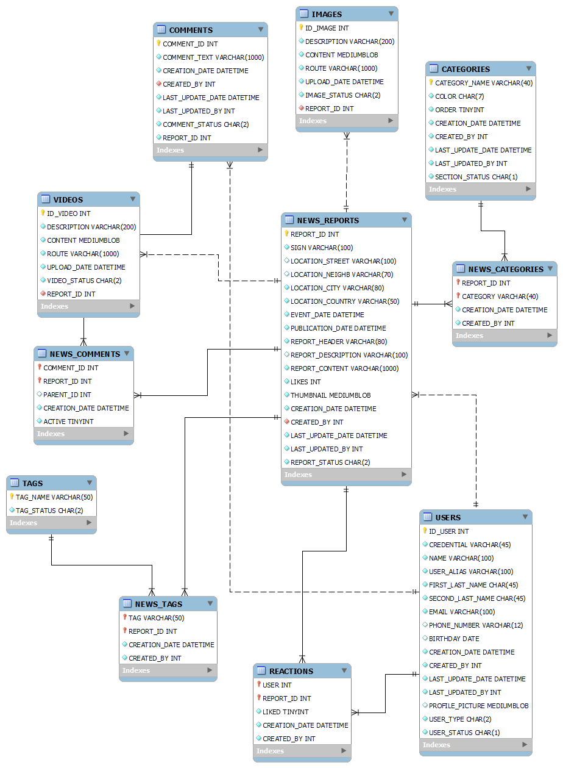

# Diccionario

## usuarios

|  |  |  |  |  |  |  |  |  |
| --- | --- | --- | --- | --- | --- | --- | --- | --- |
| Tabla | Columna | Tipo de dato | Referencia a | Requerido | Valores | Default | Null? | Descripción |
| usuarios | No_Usuario | int |  | Y |  |  | N | Identificador del usuario |
| usuarios | Contraseña | varchar (45) |  | Y |  |  | N | Contraseña del usuario |
| usuarios | Nombre | varchar (100) |  | Y |  |  | N | Nombre del usuario |
| usuarios | Nickname | varchar (100) |  | Y |  |  | N | Apodo del usuario |
| usuarios | Apellido_P | varchar (45) |  | Y |  |  | N | Apellido paterno del usuario |
| usuarios | Apellido_M | varchar (45) |  | Y |  |  | N | Apellido materno del usuario |
| usuarios | Email | varchar (100) |  | N |  |  | Y | Correo electrónico del usuario |
| usuarios | Teléfono | varchar (12) |  | N |  |  | Y | Teléfono del usuario |
| usuarios | F_Nac | Date |  | Y |  |  | N | Fecha de nacimiento del usuario |
| usuarios | Creado_Por | int |  | Y |  | 0 | N | Persona que dio de alta al usuario |
| usuarios | F_Creacion | datetime |  | Y |  | getdate() | N | Fecha de creación del usuario |
| usuarios | Usuario_Mod | int |  | Y |  | 0 | N | Ultima persona en modificar al usuario |
| usuarios | F_Mod | datetime |  | Y |  | getdate() | N | Última fecha de modificación |
| usuarios | Imagen_Perfil | mediumblob |  | N |  | 0 | Y | Foto de perfil del usuario |
| usuarios | Tipo | Char(2) |  | Y | AD - Administrador  RE - Reportero  UR - Usuario registrado | UR | N | Tipo de usuario |
| usuarios | Estatus | char(1) |  | Y | ‘‘A’ – Activo  ‘B’ – Bloqueado  ‘E’ – Eliminado | ‘A’ | N | Estatus del empleado |

## Secciones

|  |  |  |  |  |  |  |  |  |
| --- | --- | --- | --- | --- | --- | --- | --- | --- |
| Tabla | Columna | Tipo de dato | Referencia a | Requerido | Valores | Default | Null? | Descripción |
| Secciones | Nombre | varchar (40) |  | Y |  |  | N | Nombre/Identificador de la sección |
| Secciones | Color | char(7) |  | Y |  |  | N | Color en hexadecimal con el que se resalta la sección |
| Secciones | Orden | tinyint |  | Y |  |  | N | Orden en el que se encontrara la sección en relación con las otras |
| Secciones | Creado_Por | int |  | Y |  | 0 | N | Persona que dio de alta la sección |
| Secciones | F_Creacion | datetime |  | Y |  | getdate() | N | Fecha de creación de la sección |
| Secciones | Usuario_Mod | int |  | Y |  | 0 | N | Ultima persona en modificar la sección |
| Secciones | F_Mod | datetime |  | Y |  | getdate() | N | Última fecha de modificación |
| Secciones | Estatus | char(1) |  | Y | A - Activa  I - Inactiva | ‘A’ | N | Estatus de la sección |

## Noticias

|  |  |  |  |  |  |  |  |  |
| --- | --- | --- | --- | --- | --- | --- | --- | --- |
| Tabla | Columna | Tipo de dato | Referencia a | Requerido | Valores | Default | Null? | Descripción |
| Noticias | No_Noticia | Int |  | Y |  |  | N | Identificador de la noticia |
| Noticias | Firma_Reportero | varchar(100) |  | Y |  |  | N | Firma del reportero que redacto la noticia |
| Noticias | Calle | varchar(100) |  | Y |  |  | N | Calle en la que ocurrió la nota |
| Noticias | Colonia | varchar(70) |  | Y |  |  | N | Colonia en la que ocurrió la nota |
| Noticias | Ciudad | varchar(80) |  | Y |  |  | N | Ciudad en la que ocurrió la nota |
| Noticias | País | varchar(50) |  | Y |  |  | N | País en el que ocurrió la nota |
| Noticias | F_Acontecimiento | datetime |  | Y |  | getdate() | N | Fecha en la que ocurrió el suceso |
| Noticias | F_Publicacion | datetime |  | Y |  |  | N | Fecha en la que publico la nota en el portal |
| Noticias | Titulo | varchar(80) |  | Y |  |  | N | Encabezado de la nota |
| Noticias | Descripción | varchar(100) |  | N |  |  | Y | Descripción de la nota |
| Noticias | Contenido | varchar(1000) |  | Y |  |  | N | Contenido de la nota |
| Noticias | Likes | int |  | Y |  | 0 | N | Cantidad de likes de la nota |
| Noticias | Miniatura | mediumblob |  | Y |  |  | N | Miniatura con la que se muestra la nota |
| Noticias | Creado_Por | int | Usuarios | Y |  | 0 | N | Reportero que dio de alta la noticia |
| Noticias | F_Creacion | datetime |  | Y |  | getdate() | N | Fecha de creación de la noticia |
| Noticias | Usuario_Mod | int |  | Y |  | 0 | N | Ultima persona en modificar la sección |
| Noticias | F_Mod | datetime |  | Y |  | getdate() | N | Última fecha de modificación |
| Noticias | Estatus | char(2) |  | Y | P-Publicada  E-Eliminada  RA-En revisión por administrador  RR-En revisión por reportero | ‘A’ | N | Estatus de la noticia |

## Comentarios

|  |  |  |  |  |  |  |  |  |
| --- | --- | --- | --- | --- | --- | --- | --- | --- |
| Tabla | Columna | Tipo de dato | Referencia a | Requerido | Valores | Default | Null? | Descripción |
| Comentarios | No_Comentario | int |  | Y |  |  | N | Identificador del comentario |
| Comentarios | Contenido | varchar(1000) |  | Y |  |  | N | Contenido del comentario |
| Comentarios | Creado_Por | int | Usuarios | Y |  | 0 | N | Usuario que hizo el comentario |
| Comentarios | F_Creacion | datetime |  | Y |  | getdate() | N | Fecha de creación el comentario |
| Comentarios | Usuario_Mod | int |  | Y |  | 0 | N | Ultima persona en modificar el comentario |
| Comentarios | F_Mod | datetime |  | Y |  | getdate() | N | Última fecha de modificación |
| Comentarios | Noticia | Int | Noticias | Y |  |  | N | Identificador de la noticia al que pertenece el comentario |
| Comentarios | Estatus | char(2) |  | Y | P-Publico  E-Eliminado | ‘P’ | N | Estatus del comentario |

## Imágenes

|  |  |  |  |  |  |  |  |  |
| --- | --- | --- | --- | --- | --- | --- | --- | --- |
| Tabla | Columna | Tipo de dato | Referencia a | Requerido | Valores | Default | Null? | Descripción |
| Imágenes | No_Imagen | int |  | Y |  |  | N | Identificador de la imagen |
| Imágenes | Descripción | varchar(200) |  | Y |  |  | N | Breve descripción del contenido del archivo |
| Imágenes | Contenido | mediumblob |  | Y |  |  | N | Datos de la imagen |
| Imágenes | Ruta | varchar(1000) |  | Y |  |  | N | Ruta del archivo |
| Imágenes | F_Subida | datetime |  | Y |  | getdate() | N | Fecha de subida del archivo |
| Imágenes | Noticia | Int | Noticias | Y |  |  | N | Identificador de la noticia a la que pertenece el archivo |
| Imágenes | Estatus | char(2) |  | Y | P-Publico  E-Eliminado | ‘P’ | N | Estatus del archivo |

## Videos

|  |  |  |  |  |  |  |  |  |
| --- | --- | --- | --- | --- | --- | --- | --- | --- |
| Tabla | Columna | Tipo de dato | Referencia a | Requerido | Valores | Default | Null? | Descripción |
| Videos | No_Video | int |  | Y |  |  | N | Identificador del video |
| Videos | Descripción | varchar(200) |  | Y |  |  | N | Breve descripción del contenido del archivo |
| Videos | Contenido | mediumblob |  | Y |  |  | N | Datos del video |
| Videos | Ruta | varchar(1000) |  | Y |  |  | N | Ruta del archivo |
| Videos | F_Subida | datetime |  | Y |  | getdate() | N | Fecha de subida del archivo |
| Videos | Noticia | Int | Noticias | Y |  |  | N | Identificador de la noticia a la que pertenece el archivo |
| Videos | Estatus | char(2) |  | Y | P-Publico  E-Eliminado | ‘P’ | N | Estatus del archivo |

## Etiquetas

|  |  |  |  |  |  |  |  |  |
| --- | --- | --- | --- | --- | --- | --- | --- | --- |
| Tabla | Columna | Tipo de dato | Referencia a | Requerido | Valores | Default | Null? | Descripción |
| Etiquetas | Nombre | Varchar(50) |  | Y |  |  | N | Nombre de la etiqueta |
| Etiquetas | Estatus | char(2) |  | Y | EU-En uso  SU-Sin usar | ‘EU’ | N | Estatus de la etiqueta |

## Not_Cat

|  |  |  |  |  |  |  |  |  |
| --- | --- | --- | --- | --- | --- | --- | --- | --- |
| Tabla | Columna | Tipo de dato | Referencia a | Requerido | Valores | Default | Null? | Descripción |
| Not_Cat | No_Noticia | Int | Noticias | Y |  |  | N | Identificador de la noticia involucrada en la relación |
| Not_Cat | Nombre | varchar (40) | Secciones | Y |  |  | N | Identificador de la sección involucrada en la relación |
| Not_Cat | Creado_Por | int |  | Y |  | 0 | N | Persona que dio de alta el registro |
| Not_Cat | F_Creacion | datetime |  | Y |  | getdate() | N | Fecha de creación del registro |

## Noticias_Comentarios

|  |  |  |  |  |  |  |  |  |
| --- | --- | --- | --- | --- | --- | --- | --- | --- |
| Tabla | Columna | Tipo de dato | Referencia a | Requerido | Valores | Default | Null? | Descripción |
| Not_Com | No_Comentario | int | Comentarios | Y |  |  | N | Identificador del comentario involucrado |
| Not_Com | No_Noticia | Int | Noticias | Y |  |  | N | Identificador de la noticia involucrada en la relación |
| Not_Com | Comentario_Padre | int |  | N |  |  | Y | indica si otro ID de la tabla de NEWS_COMMENT se respondió con este mensaje |
| Not_Com | Creado_Por | int |  | Y |  | 0 | N | Persona que dio de alta el registro |
| Not_Com | F_Creacion | datetime |  | Y |  | getdate() | N | Fecha de creación del registro |

## React_Not

|  |  |  |  |  |  |  |  |  |
| --- | --- | --- | --- | --- | --- | --- | --- | --- |
| Tabla | Columna | Tipo de dato | Referencia a | Requerido | Valores | Default | Null? | Descripción |
| React_Not | No_Usuario | int | Usuarios | Y |  |  | N | Identificador del usuario involucrado en la relación |
| React_Not | No_Noticia | Int | Noticias | Y |  |  | N | Identificador de la noticia involucrada en la relación |
| React_Not | Like | Boolean |  | Y |  | FALSE | N | Bandera que indica la reacción del usuario a la nota |
| React_Not | Creado_Por | int |  | Y |  | 0 | N | Persona que dio de alta el registro |
| React_Not | F_Creacion | datetime |  | Y |  | getdate() | N | Fecha de creación del registro |

## Not_Cat

|  |  |  |  |  |  |  |  |  |
| --- | --- | --- | --- | --- | --- | --- | --- | --- |
| Tabla | Columna | Tipo de dato | Referencia a | Requerido | Valores | Default | Null? | Descripción |
| Not_Cat | Etiqueta | Varchar(50) | Etiquetas | Y |  |  | N | Nombre de la etiqueta involucrada en la relación |
| Not_Cat | No_Noticia | Int | Noticias | Y |  |  | N | Identificador de la noticia involucrada en la relación |
| Not_Cat | Creado_Por | int |  | Y |  | 0 | N | Persona que dio de alta el registro |
| Not_Cat | F_Creacion | datetime |  | Y |  | getdate() | N | Fecha de creación del registro |